**Geração perdida aparece agora, diz ONG**

*Érica Fraga*

*Percentual de jovens mulheres que nem estudam nem trabalham ainda é muito mais alto do que o de homens*

*Geração "nem-nem" deveria ter encolhido com o declínio da população juvenil, dizem especialistas*

No universo de jovens que nem trabalham nem estudam, o grupo entre 18 e 20 anos é o que mais preocupa.

Entre os homens dessa idade, a parcela dos que estão nessa situação saltou de 14,2% para 17,2% entre 2001 e 2009. Já entre as mulheres, o percentual se manteve estável, mas em um patamar muito alto: 31%.

Segundo especialistas, o processo ideal e esperado seria que a queda no número de jovens fora da escola e do mercado de trabalho ultrapassasse ou, no mínimo, acompanhasse o ritmo de declínio da população juvenil - que encolhe com a queda da taxa de natalidade.

Os dados levantados pelo pesquisador Naercio Menezes Filho, do Insper, mostram que isso aconteceu entre 2001 e 2009 nas faixas etárias de 15 a 17 anos. E de forma mais marcante entre as mulheres, que partiam de taxas de "nem estudando, nem trabalhando" bem mais altas do que as dos homens.

Depois a tendência se reverte para os jovens homens e isso se estende até os 21 anos - a partir daí, o percentual dos que não estudam nem trabalham volta a cair.

Entre as mulheres, a única faixa etária que registrou aumento do percentual das que não estudam nem trabalham foi a de 18 anos. Mas o percentual de jovens do sexo feminino sem escola nem emprego permanece tão alto que, segundo especialistas, não há o que se comemorar.

Uma possível causa disso é apontada pela pesquisadora Regina Madalozzo, do Insper: a tradição de a mulher ficar em casa realizando trabalho doméstico não remunerado ainda é muito forte.

Para Luiz Carlos dos Santos, coordenador do Projeto Sol, uma ONG de apoio a adolescentes em São Paulo, parte dos jovens que não trabalham nem estudam forma uma "geração que ficou perdida e está começando a aparecer nos números".

"Muitos saíram da escola sem saber ler e escrever direito. Outros foram perdidos para o tráfico de drogas, no qual as possibilidades de remuneração são muito maiores."

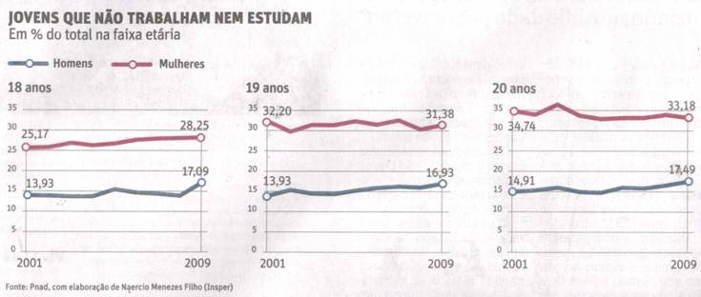

**Fonte: Folha de S.Paulo, São Paulo, 18 out. 2010, Mercado, p. B4.**